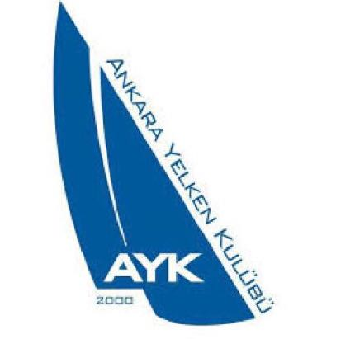

ODTÜ MEZUNLARI DERNEĞİ
ANKARA YELKEN KULÜBÜ(AYK)
TEORİK EĞİTİM SEMİNERLERİ

BİLGİ, KAYIT VE ÖDEME İÇİN AYK SERETERLİĞİ : (312) 495 36 56

ANKARA YELKEN KULÜBÜ Banka Hesap No:
İş Bankası Birlik Şubesi 4363 Hesap no:5291
TR68 0006 4000 0014 3630 0052 91
www.ayk.org.tr

AMATÖR DENİZCİLİK TEORİK EĞİTİMİ BAŞVURU FORMU

ADI SOYADI :...............................................................
DOĞUM YERİ ve YILI :...................................…./...../...../..........
BABA ADI :................................................................
KAN GRUBU :................................................................
VATANDAŞLIK NO :................................................................

ADRES
EV :..................................................................................................................................
İŞ :..................................................................................................................................

TELEFON
EV :(.............).............................................
İŞ :(……….).............................................
CEP :(.............).............................................
FAKS :(……….).............................................

MESLEĞİNİZ :..............................................................
E- MAİL :..............................................................

DENİZ VE DENİZCİLİKLE İLGİLİ DENEYİMİNİZ

İYİ :……………………………………….
ORTA :………………………………….……
YOK :…………………………………….….

YÜZME : .............................................................

MOTORLU TEKNE KULLANMA :………….....................................
YELKENLİ TEKNE KULLANMA :......................................................

ANKARA YELKEN KULÜBÜ’NÜ TANIYOR MUSUNUZ?

Evet (.......) Hayır (.......)

ANKARA YELKEN KULÜBÜ’NE ÜYE MİSİNİZ?

Evet (.......) Hayır (........)

AYK’ YE ÜYE DEĞİLSENİZ ÜYE OLMAYI DÜŞÜNÜYOR MUSUNUZ?

Evet (.......) Hayır (.......)

Adı Soyadı :...................................................
Tarih :……........../............../.................
İmza :……………………………...

SEMİNER ÜCRETİ: 750 TL(1 KİŞİ)

*Doldurduğunuz kayıt formunu ankarayelken@ankarayelken.org.tr adresine göndermeniz rica olunur.

